Решение Районного Собрания

муниципального образования

муниципального района "Боровский район"

№ 79 от 27 сентября 2018 года

«Об официальном символе (флаге) муниципального образования муниципального района «Боровский район»
В соответствии с законодательством, регулирующим правоотношения в сфере геральдики, и руководствуясь Уставом муниципального образования муниципального района «Боровский район», Районное Собрание муниципального образования муниципального района «Боровский район»,
РЕШИЛО:

Установить флаг Боровского района в качестве официального символа Боровского района.

Утвердить Положение «О флаге муниципального образования муниципального района «Боровский район» (прилагается).

Представить настоящее Решение и Положение «О флаге муниципального образования муниципального района «Боровский район» в Геральдический Совет при Президенте Российской Федерации для внесения флага Боровского района в Государственный геральдический Регистр Российской Федерации.

Настоящее решение в силу со дня его официального опубликования.

Глава муниципального образования
муниципального района «Боровский район»,
Председатель Районного Собрания
А.В. Бельский

Приложение № 1
к Решению Районного Собрания
муниципального образования
муниципального района
«Боровский район»
от 27 сентября 2018 г. № 79

ПОЛОЖЕНИЕ
«О ФЛАГЕ МУНИЦИПАЛЬНОГО ОБРАЗОВАНИЯ

МУНИЦИПАЛЬНОГО РАЙОНА «БОРОВСКИЙ РАЙОН»

Настоящим положением устанавливается описание, обоснование и порядок использования флага муниципального образования муниципального района «Боровский район».

1.Общие положения

1.1. Флаг муниципального образования муниципального района «Боровский район» (далее – флаг Боровского района) является официальным символом Боровского района.
1.2. Флаг Боровского района отражает исторические, культурные, социально-экономические, национальные и иные местные традиции.
1.3. Положение о флаге Боровского района с приложением на бумажном и электронном носителях хранится в Районном Собрании муниципального образования муниципального района «Боровский район» и доступно для ознакомления всем заинтересованным лицам.
1.4. Флаг Боровского района подлежит государственной регистрации в порядке, установленном федеральным законодательством и законодательством Калужской области.

2.Описание и обоснование символики флага Боровского района.

2.1. Описание флага Боровского района:
«Прямоугольное двухстороннее полотнище серебристого цвета с отношением ширины к длине 2:3, воспроизводящее изображение фигур из герба Боровского района, выполненные красным, желтым, зеленым, белым, малиновым и голубым цветом».
2.2. Рисунок флага Боровского района приводится в приложении № 1, являющемся неотъемлемой частью настоящего Положения.
2.3. Обоснование символики флага Боровского района.
Флаг разработан на основе современного герба Боровского района.
Герб Боровского района разработан на основе исторического герба уездного города Боровска Калужской губернии. Подлинное описание герба, Высочайше утверждённого 10 марта 1777 года (по старому стилю), гласит:
«Во время втораго самозванца Боровскъ и, Пафнутьевъ, обрѣтающiйся въ семъ градѣ, монастырь, былъ сообщниками сего злодѣя, осажденъ; защитники же онаго были: воеводы Князь Михайло Волконскiй, Яковъ Змѣевъ и Афанасiй Челищевъ со многими другими, и два послhднiе, измѣня отечеству и Государю, град и монастырь сему злодѣю сдали. Князь-же Волконскiй и въ такой крайности не пересталъ защищаться; даже какъ пронзенный многими ударами въ самой церкви Пафнутьяго монастыря, у лѣваго крылоса, животъ свой скончалъ. Напоминая сiе достойное сохраниться въ памяти происшествiе, гербъ сего города состоитъ: въ серебряном полѣ, изображающемъ невинность и чистосердiе, червленое сердце показующее вѣрность, въ серединѣ котораго крестъ, изъявляющiй истинное усердiе къ Божiему закону, основанiю всей добродѣтели, и сердце сiе окружено зеленымъ лавровым вѣнцем, показующим нерушимость и твердое пребыванiе достойной славы сему вождю и другимъ, погибшимъ за справедливую причину съ нимъ».
Использование современным районом исторического герба символизирует непрерывность истории развития города и окружающих его земель, сохранение традиций и памяти о славных деяниях наших предков.
Княжеская шапка символизирует исторический статус Боровской земли – центра Серпуховского-Боровского удельного княжества.
Белый (серебристый) цвет – символ чистоты, ясности, божественной мудрости, примирения.
Желтый цвет (золото) - символ величия, богатства, силы, великодушия.
Зелёный цвет - символ жизни, возрождения, лесных богатств и плодородности земли.
Красный цвет (червлень) - символ труда, красоты, любви, праздника, мужества.
Голубой цвет (лазурь) – символ возвышенных устремлений, искренности, преданности, возрождения.
Малиновый цвет (пурпур) – символ власти, славы, почёта, благородства происхождения, древности.
2.4. Авторская группа.
идея: Константин Моченов (Химки);
художник: Роберт Маланичев (Москва);
обоснование символики: Кирилл Переходенко (Конаково);
компьютерный дизайн: Галина Русанова (Москва).

3. Порядок воспроизведения и размещения флага Боровского района

3.1. Воспроизведение флага Боровского района, независимо от его размеров и техники исполнения, должно точно соответствовать описанию, приведенному в пункте 2.1. настоящего Положения.
3.2. Порядок одновременного размещения Государственного флага Российской Федерации, флага Калужской области, флага Боровского района, иных флагов устанавливается в соответствии с федеральным законодательством, законодательством Калужской области, регулирующими правоотношения в сфере геральдического обеспечения.
3.3. При одновременном размещении Государственного флага Российской Федерации (или флага Калужской области) и флага Боровского района флаг Боровского района располагается справа (размещение флагов: 1-2) .
3.4. При одновременном размещении Государственного флага Российской Федерации (1), флага Калужской области (2) и флага Боровского района (3), Государственный флаг Российской Федерации располагается в центре. Слева от Государственного флага Российской Федерации располагается флаг Калужской области, справа от Государственного флага Российской Федерации располагается флаг Боровского района (размещение флагов: 2-1-3).
3.5. При одновременном размещении четного числа флагов (например, 8-ми), Государственный флаг Российской Федерации (1) располагается левее центра. Справа от Государственного флага Российской Федерации располагается флаг Калужской области (2), слева от Государственного флага Российской Федерации располагается флаг (3). Справа от флага Калужской области располагается флаг Боровского района (4). Остальные флаги располагаются далее поочередно слева и справа в порядке ранжирования (размещение флагов: 7-5-3-1-2-4-6-8).
3.6. При одновременном размещении нечетного числа флагов (например, 9-ти), Государственный флаг Российской Федерации (1) располагается в центре. Слева от Государственного флага Российской Федерации располагается флаг Калужской области (2), справа от Государственного флага Российской Федерации располагается флаг (3). Слева от флага Калужской области располагается флаг Боровского района (4). Остальные флаги располагаются далее поочередно справа и слева в порядке ранжирования (расположение флагов: 8-6-4-2-1-3-5-7-9).
3.7. Расположение флагов, установленное в пунктах 3.3. – 3.6. указано «от зрителя».
3.8. При одновременном размещении Государственного флага Российской Федерации, флага Калужской области, флага Боровского района размер флага Боровского района не может превышать размеры других флагов.
3.9. При одновременном размещении Государственного флага Российской Федерации, флага Калужской области, флага Боровского района высота размещения флага Боровского района не может превышать высоту размещения других флагов.
3.10. При одновременном размещении Государственного флага Российской Федерации, флага Калужской области, флага Боровского района все флаги должны быть выполнены в единой технике.
3.11. В знак траура флаг Боровского района приспускается до половины высоты флагштока (мачты). При невозможности приспустить флаг, а также, если флаг установлен в помещении, к верхней части древка выше полотнища флага крепится черная сложенная пополам и прикрепленная за место сложения лента, общая длина которой равна длине полотнища флага, а ширина составляет не менее 1/10 от ширины полотнища флага.
3.12. При вертикальном вывешивании флага Боровского района, флаг должен быть обращен лицевой стороной к зрителям, а свободным краем вниз.
3.13. Порядок изготовления, хранения и уничтожения флага Боровского района, бланков и иных носителей изображения флага Боровского района устанавливается Районным Собранием муниципального образования муниципального района «Боровский район».

4.Порядок использования флага Боровского района

4.1. Флаг Боровского района установлен (поднят, размещен, вывешен) постоянно:
1) на зданиях органов местного самоуправления Боровского района, муниципальных предприятий и учреждений, необходимых для осуществления полномочий по решению вопросов местного значения Боровского района;
2) в залах заседаний органов местного самоуправления Боровского района;
3) в кабинетах главы муниципального образования Боровского района, главы администрации Боровского района, выборных должностных лиц местного самоуправления Боровского района.
4.2. Флаг Боровского района устанавливается при проведении:
1) протокольных мероприятий;
2) торжественных мероприятий, церемоний с участием должностных лиц органов государственной власти области и государственных органов Калужской области, главы муниципального образования Боровского района, официальных представителей Боровского района;
3) иных официальных мероприятий.
4.3. Флаг Боровского района может устанавливаться:
1) в кабинетах заместителей и руководителей структурных подразделений администрации Боровского района; руководителей отраслевых, структурных подразделений администрации Боровского района; руководителей и их заместителей муниципальных предприятий, учреждений и организаций;
2) на транспортных средствах главы муниципального образования Боровского района, пассажирском транспорте и другом имуществе, предназначенном для транспортного обслуживания населения Боровского района;
3) на жилых домах, зданиях предприятий и учреждений в дни государственных праздников, торжественных мероприятий, проводимых органами местного самоуправления Боровского района, общественными объединениями, предприятиями, учреждениями и организациями независимо от организационно-правовой формы, а также во время семейных торжеств.
4.4. Изображение флага Боровского района может размещаться:
1) на форме спортивных команд и отдельных спортсменов, представляющих Боровский район.
2) на заставках местных телевизионных программ;
3) на официальных сайтах органов местного самоуправления Боровского района в информационно-коммуникационной сети «Интернет»;
4) на пассажирском транспорте и другом имуществе, предназначенном для транспортного обслуживания населения Боровского района.
5) на бланках удостоверений лиц, осуществляющих службу на должностях в органах местного самоуправления, муниципальных служащих, депутатов Районного Собрания муниципального образования муниципального района «Боровский район», должностных лиц органов местного самоуправления, служащих (работников) муниципальных предприятий, учреждений и организаций;
6) на бланках удостоверений к знакам различия, знакам отличия, установленных муниципальными правовыми актами;
7) на визитных карточках лиц, осуществляющих службу на должностях в органах местного самоуправления, муниципальных служащих, депутатов Районного Собрания муниципального образования муниципального района «Боровский район», должностных лиц иных органов местного самоуправления, служащих (работников) муниципальных предприятий, учреждений и организаций.
8) на официальных периодических печатных изданиях, учредителями которых являются органы местного самоуправления Боровского района, предприятия, учреждения и организации, находящиеся в муниципальной собственности Боровского района, муниципальные унитарные предприятия Боровского района;
9) на знаках различия, знаках отличия, установленных муниципальными правовыми актами;
10) на конвертах, открытках, приглашениях, календарях, а также на представительской продукции (значки, вымпелы, буклеты и иная продукция) органов местного самоуправления Боровского района;
4.5. Флаг Боровского района может быть использован в качестве основы для разработки наград и почетных званий Боровского района.
4.6. Размещение флага Боровского района или его изображения в случаях, не предусмотренных пунктами 4.1. – 4.5. настоящего Положения, является неофициальным использованием флага Боровского района.
4.7. Размещение флага Боровского района или его изображения в случаях, не предусмотренных пунктами 4.1. – 4.5. настоящего Положения, осуществляется по согласованию с Районным Собранием муниципального образования муниципального района «Боровский район», в порядке, установленном муниципальным правовым актом.

5. Контроль и ответственность за нарушение настоящего Положения

5.1. Контроль соблюдения установленных настоящим Положением норм возлагается на управление делами администрации Боровского района.
5.2. За искажение флага (рисунка флага), установленного настоящим Положением, исполнитель допущенных искажений несет административную ответственность, в соответствии с действующим законодательством.
5.3. Нарушениями норм воспроизведения и использования флага Боровского района являются:
1) использование флага Боровского района в качестве геральдической основы гербов и флагов общественных объединений, муниципальных унитарных предприятий, муниципальных учреждений и организаций, независимо от их организационно-правовой формы;
2) использование в качестве средства визуальной идентификации и рекламы товаров, работ и услуг, если реклама этих товаров, работ и услуг запрещена или ограничена в соответствии с федеральным законодательством.
3) искажение флага Боровского района или его изображения, установленного в пункте 2.1. части 2 настоящего Положения;
4) использование флага Боровского района или его изображения с нарушением норм, установленных настоящим Положением;
5) изготовление флага Боровского района или его изображения с искажением и (или) изменением композиции или цветов, выходящим за пределы геральдически допустимого;
6) надругательство над флагом Боровского района или его изображением, в том числе путем нанесения надписей, рисунков оскорбительного содержания, использования в оскорбляющем нравственность качестве;
7) умышленное повреждение флага Боровского района.
5.4. Производство по делам об административных правонарушениях, предусмотренных пунктом 5.3., осуществляется в порядке, установленном статьей 4.1 главы 4 Закона Калужской области от 28 февраля 2011 № 122-ОЗ «Об административных правонарушениях в Калужской области (с изменениями на 18 октября 2018 года)».

6. Заключительные положения

6.1. Внесение в композицию флага Боровского района каких-либо изменений допустимо в соответствии с законодательством, регулирующим правоотношения в сфере геральдического обеспечения.
6.2. Право использования флага Боровского района, с момента утверждения его Районным Собранием муниципального образования муниципального района «Боровский район» в качестве официального символа, принадлежит органам местного самоуправления Боровского района.
6.3. Флаг Боровского района, с момента утверждения его Районным Собранием муниципального образования муниципального района «Боровский район» в качестве официального символа, согласно п.2 ч.6 ст.1259 части 4 Гражданского кодекса Российской Федерации «Об авторском праве и смежных правах», авторским правом не охраняется.

Приложение № 1
к Положению «О флаге муниципального образования
муниципального района «Боровский район»
от «27» сентября 2018 г.№ 79

РИСУНОК ФЛАГА
МУНИЦИПАЛЬНОГО ОБРАЗОВАНИЯ
МУНИЦИПАЛЬНОГО РАЙОНА «БОРОВСКИЙ РАЙОН»

(лицевая сторона)
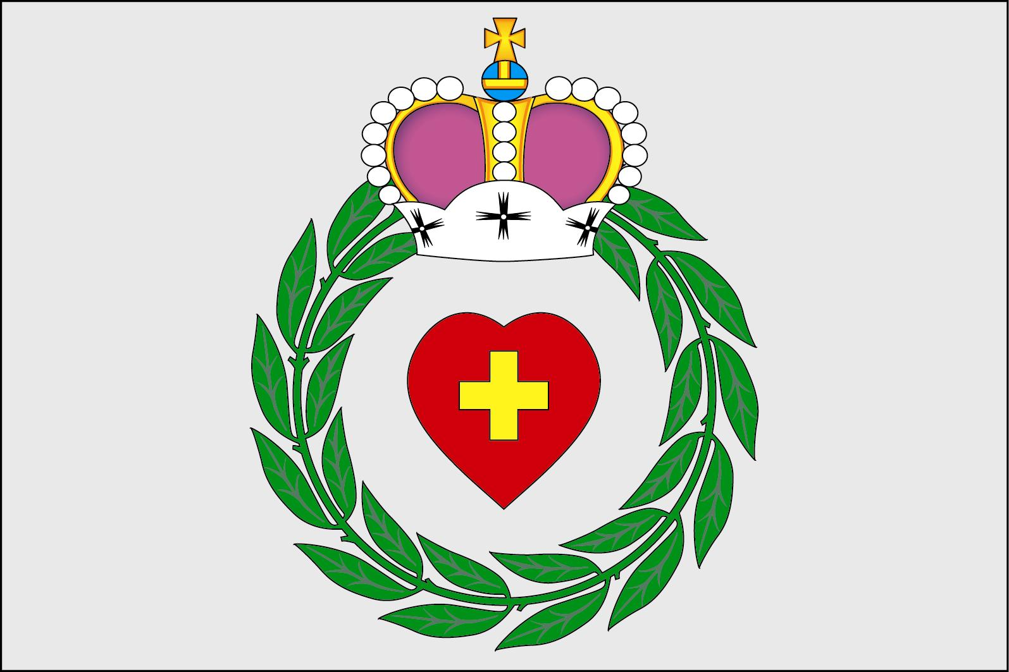

(оборотная сторона)

(оборотная сторона)

